Муниципальное бюджетное общеобразовательное учреждение
«Средняя школа №17 имени Героя Российской Федерации А.Б.Буханова» города Смоленска

ТВОРЧЕСКИЙ ПРОЕКТ
по технологии
«Фоторамка своими руками»

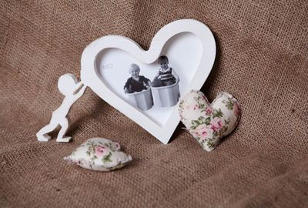

.

2020 год

Содержание
- Обоснование темы выбранного проекта
- История фоторамки.
- Предпосылки выбора изделия.
- Выбор материалов для фоторамки.
- Инструменты и оборудование.
- Организация рабочего места и техника безопасности.
- Технологическая последовательность изготовления фоторамки.
- Экономическое обоснование.
- Самооценка
- Источники информации

- Обоснование темы выбранного проекта

День Рождения – самый лучший и замечательный день в жизни человека. В этот день каждый хочет, чтобы о нём вспомнили, поздравляли и дарили подарки.
Совсем скоро этот день настанет в жизни моей любимой мамы! У меня возникла проблема: «Что подарить?» дорогому мне человеку. Моя мама чудесная рукодельница: она умеет вязать, вышивать. Подарок для мамы я не буду покупать в магазине, а сделаю своими руками, это будет фоторамка.
Цель: изготовить в подарок маме рамку для фотографий
Задачи:
- изучить исторические основы развития рамок;
- подобрать материал для изготовления рамки;
- составить технологическую карту последовательность изготовления рамки;
- создать своими руками фоторамку.

История фоторамок
История рамок берет начало еще с XV века, когда живописцы стали украшать свои картины художественными рамками. Рамка с повторяющимися узорами подчеркивала картину, являясь зачастую не только украшением, но и идейным продолжением сюжета картины. В период барокко рамки украшались гипсовыми скульптурами и блистали роскошью в позолоченных сводах. Рамки уже приобретали индивидуальный вид с характерно выраженной структурой составляющую отдельную художественную композицию.
Ко времени изобретения фотографии, рамки уже можно было встретить в каждой семье вне зависимости от социального статуса. Первые рамки для фотографий чаще всего были портретными и поэтому имели овальную форму.
Рамки изготовлялись из дерева, которое окрашивалось в различные цвета, также имели место чугунные фоторамки на несколько фотографий. К XX веку фоторамки стали принимать все больше форму минимализма и даже появились рамки в стиле модерн из простых непривлекательных материалов, но порой весьма необычных форм и расцветок.
К 70-80 гг. XX века стали все более популярны ненатуральные материалы для рамок, например, рамки из плюша или пластмассы и стекла. Такие рамки были недорогие и производство их стало серийным.
И вот XIX век приносит массу изменений в целый ряд бытовых предметов, переводя многие вещи в цифровой вид. Глобальная цифровая модернизация не обошла стороной и привычные фоторамки, так в быт постепенно вошла цифровая рамка для электронных фотографий.

Предпосылки выбора изделия
Рамки, могут быть самыми разнообразными, по технике выполнения, по цветовой гамме, по форме. Перед тем как приступить к работе, мне необходимо подобрать технологию изготовления рамки. Я составила банк идей наиболее понравившихся мне фоторамок. (смотри таблиц)
№ | Изображение | Описание
1 | 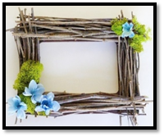 | Фоторамка из веток деревьев. Украшенная искусственными цветами.
2 | 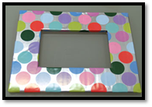 | Фоторамка из цветной бумаги
3 | 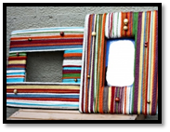 | Фоторамка из шерстяных ниток
При изучении различных видов рамок моё внимание привлекла рамка для фотографии из шерстяных ниток. Я считаю, что нитки это один из доступных материалов. Рамка, выполненная из красивых и ярких шерстяных ниток, внесут в дом комфорт и уют.
Форма рамок
Теперь мне необходимо выбрать форму рамки. По форме фоторамки могут быть разные:
- Овальные
- Квадратные и прямоугольные
- Фигурные
Каждая форма подходит для фоторамки, но т. к., я делаю подарок самому дорогому, любимому для меня человеку, это маме рамку я решила выполнить в виде сердечка.

Выбор материалов для фоторамки
Для изготовления рамки мне нужны такие материалы как:
- Картон (основа рамки)
- Шерстяные нитки
- Декоративная проволока, синельная проволока (для цветов)

Инструменты и оборудование для изготовления фоторамки
Для изготовления фоторамки, при работе с картоном и шерстяными нитками мне понадобятся ножницы. В своей работе я пользовалась ножницами бытовыми – универсальные (хозяйственные).

Организация рабочего места и техника безопасности
- Прежде чем приступить к изготовлению поделки, я организовала свое рабочее место так, чтобы все инструменты были под рукой. Освещение слева или спереди, справой стороны ножницы, игольница с иголками, нитки и шнур в специальной коробке.
- Сидеть надо прямо, касаясь корпусом спинки стула. Расстояние от глаз до работы не должно быть меньше 30…40 см, чтобы не развивать близорукость. Необходимо соблюдала правила безопасной работы с колющими, режущими инструментами.
- Правила безопасности во время работы
  - Во время работы ножницы должны лежать справа на столе с сомкнутыми лезвиями, кольцами к работающему.
  - Брать и передавать ножницы нужно сомкнутыми лезвиями к себе, кольцами вперёд.
- Санитарно-гигиенические требования
  - Перед началом работы необходимо вымыть руки
  - Источник света должен находиться слева
- Нельзя перекусывать нить зубами; от этого портится эмаль зубов, кроме того, можно поранить губы, десна и язык.

7.Технологическая последовательность изготовления фоторамки
п/п | Выполняемая операция | Изображение | Инструменты, материалы
1 | Вырезать основу фоторамки |  | Ножницы, простой карандаш, шаблон фоторамки, картон
2 | Обмотать фоторамку цветными шерстяными нитками |  | Шерстяные нитки
3 | Приклеить к основанию фоторамки фотографию | 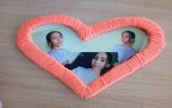 | Ножницы, клей «Титан», картон
4 | Вырезать и приклеить заднюю часть фоторамки | 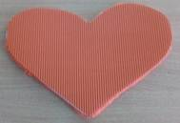 | Ножницы, клей «Титан», картон
5 | Приклеит петельку для гвоздика |  | Ножницы, клей «Титан», синельная проволока
6 | Изготовить из синельной проволоки цветы, листья | 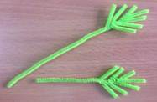  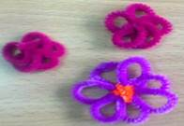 | Ножницы, синельная проволока (бордовая, фиолетовая, зелёная, оранжевая)
4 | Украсить фоторамку цветами и листьями из синельной проволоки | 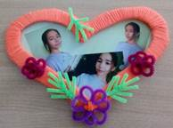 | Клей ПВА

8.Экологическое обоснование изготовления фоторамки
Изготовление изделий с применением ниток, картона и синельной проволоки – экологически чистое производство:
- практически безотходное производство, нет выбросов, загрязняющих веществ в почву, водоемы;
- при работе с нитками и синельной проволокой - не выделяются вредные вещества для организма человека и атмосферы. Нитки и проволока качественно окрашены, не окрашивают руки при работе.
- используемый клей имеет неприятный запах, но при высыхании запах полностью отсутствует, и клей безвреден для здоровья человека.
Я считаю, при выполнении проекта и изделия, окружающей среде и окружающим, не был нанесен ущерб. Моё изделие не выделяет запаха клея, не осыпается, так как все детали крепко соединены друг с другом.

9.Самооценка
В процессе изготовления фоторамки совершенствовались навыки аккуратности, точности, создание модели, планирование.
Освоив процесс создания рамки, как предмет в подарок маме, стал необычно увлекателен. Своей поставленной цели я добилась. Рамка получилась оригинальной, экологически чистой, качественного исполнения.
При написании проекта я узнала о свойствах ниток, историй происхождения рамок для фотографии, видах рамок. Научилась работать с синельной проволокой. Научилась составлять технологическую карту. Такую рамку мне будет приятно подарить маме.
10.Источники информации
1.Интернет - ресурсы

